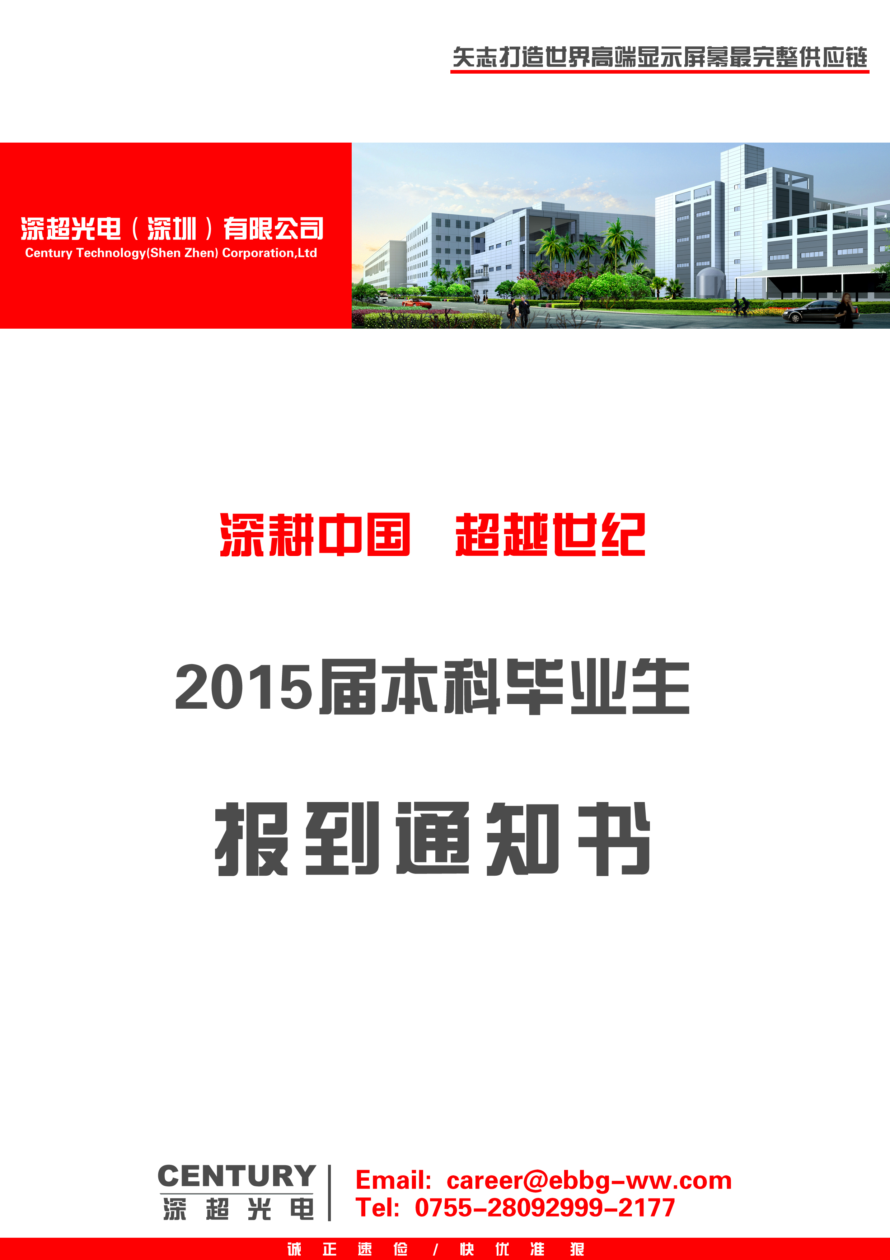
深超光电2015届毕业生报到通知书（本科）
各位同学：
你们好，寒窗数载，学业终成，深超光电热烈欢迎您的加盟！
为了您能顺利报到，现就有关事项通知如下：
- 报到时间
2015年7月11日(周六)，08:30~16：00办理报到手续。
注意事项：
1、公司于7月11日8：30开始报到接待。
现场联络人员：李先生：15012706584 王先生：18575568136
2、请在指定时间内到达报到地点，切勿提前或延迟。
超过7月11日16：00报到时间未报到者，除人力不可抗拒之因素或已提前电话告知接待现场联络人员外，其余均视为放弃报到处理，公司将保留相关权利。
3、部分同学如因当天无法在规定时间报到而需提前到达深圳，公司宿舍7月10日（周五） 上午9:00至下午17：00前可接待同学入住，届时请提前致电接待人员（请合理安排抵达时间）。
- 报到接待地点：深圳地铁龙华线清湖站C出口；
为方便统一接待及安排，以上地点为唯一接待地点，故请勿自行前往公司。
报到所需材料：
A、需要迁移户口的同学敬请按以下顺序准备好1~7项材料；
B、不需迁移户口的同学请准备5~7项材料，党员同学还需准备第8项材料；）
所需材料 | 说明
1.《报到证》原件 | 须为教育部统一印制并由省级毕业生调配部签发。  抬头：深超光电（深圳）有限公司、深圳市人力资源和社会保障局均可,  抬头未写公司名称的须在备注处备注公司名称
2.《户口迁移证》原件 | 1.必须加盖省公安厅和学校所属地派出所的户口迁移专用章（确认公章清晰可见）；  2.仔细校对所持户口迁移证上的姓名、性别、民族、出生日期、出生地、籍贯、文化程度、身份证号码等信息是否正确；  3.户口迁往地址统一填写为：广东省深圳市龙华新区民清路深超光电科技园A栋，户籍所属地派出所为：深圳市龙华新区油松派出所。  4.迁移原因为：大中专毕业分配；
3.《报到证》复印件  4.《户口迁移证》复印件  5.《毕业证》复印件2份  6.《学位证》复印件2份  7.《身份证》复印件3份 | 1.均需A4纸复印  2.《毕业证》、《学位证》须验原件，提供复印件  3.提供第二代身份证，复印件须将正反面复印在同一A4纸上
8.《党组织关系转移介绍信》 | 仅限党员/台头统一写为“中共深圳市龙华新区组织人事局”。
注：迁户同学档案转寄单位：深圳市龙华新区人才人事服务中心
档案转寄地址：深圳市龙华新区梅龙大道98号国鸿大厦A座行政服务大厅 邮编：518101
不迁户同学无需转寄档案

- 乘车路线
1学校（家）→ 深圳北站（高铁站） 地铁龙华线 清湖站
2学校（家）→ 深圳火车站（罗湖站） 地铁罗宝线 会展中心站 换乘地铁龙华线 清湖站
3学校（家）→ 广州火车站 长途汽车 龙华汽车站 步行&出租车 清湖站
4 学校（家）→ 深圳机场 机场大巴 后瑞地铁站 地铁罗宝线 会展中心站 换乘地铁龙华线 清湖站；

- 注意事项
1、 所有报到应提交的证明及材料须印章齐全、清晰，按顺序准备好，以避免重新办理的困扰；
2、 个人证件及财物妥善保管，行李从简；不方便随身携带之物品可于报到前1周邮寄：
邮寄地址：广东省深圳市龙华新区民清路深超光电科技园人力资源处，
收 件 人：李小平（公司会代收），（行李表面注明本人姓名及学校）；
联系电话：15012706584
邮 编：518109
包裹邮寄特别提醒：
、因中国邮政包裹无法代领，故切记，请勿使用中国邮政包裹邮寄；
、因存放行李空间有限，故请邮寄物品以必需物品为主，包裹从简，重量控制在25KG以内。
并建议出发前一周邮寄；.
3、 毕业生报到后交通费报销标准：家或学校至深圳之硬卧火车票。
低于标准的依实际票据，高于标准的按标准结报；
请保存好来程票据，乘坐飞机的同学请保留好行程单及登机牌；
4、因铁路总公司规定火车票现为提前60天可购票，故提醒各位同学尽早购票，以便顺利报到

五、微信交流群
以下为深超光电2015届新种子报到官方交流群，请各位同学务必添加，以便后期公告及统一安排；
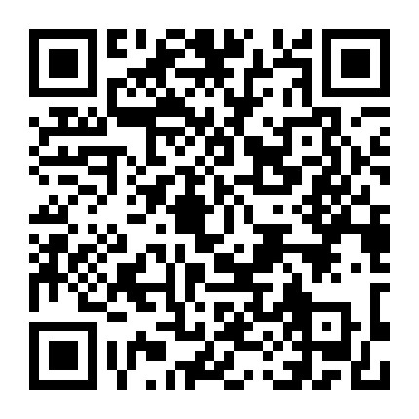
2015届新种子官方微信交流群 深超光电官方微信平台

祝您一路平安，深超光电期待您的加盟。

联络电话：0755-28092999转2177或2172 王先生/李先生
紧急联络：王先生：18575568136
深超光电（深圳）有限公司
2015年05月15日

